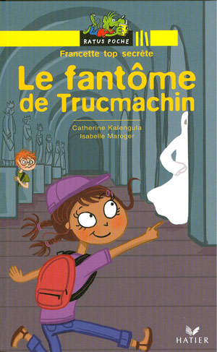

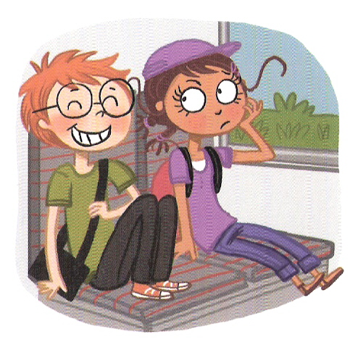
Liste de vocabulaire:

Chapitre 1:

- Un agent secret: een geheim agent
- Doué: aanleg voor
- Le duc: de hertog
- Emmener: meenemen
- Un château: een kasteel
- S’assoir: gaan zitten
- Quel pot de colle: een plakker, steeds bij iemand willen zijn
- Ronchonner: brommen, mopperen
- Des fantômes: spoken
- La fête foraine: kermis
- Vilain: gemeen, stout
- L’air commode: gemakkelijk lijken
- Un ogre: een mensenetende reus
- C’est pire: dat is nog erger
- Je suis ravi: ik ben blij
- Un manoir: een groot landhuis, een
kasteeltje
Chapitre 2:

- Donner le tournis: duizelig maken
- S’accrocher: zich vastklampen
- Faire un bond: een sprong maken
- Rigolo: grappig
- Un ancêtre: een voorouder
- Un coup de fil urgent: een dringende telefoon
- Les lumières s’éteignent : de lichten gaan uit
- Avoir la frousse : grote angst hebben, in de rats zitten
- Une coupure : een onderbreking
- Sursauter : opspringen, opschrikken
- Est apparu de nulle part : is van nergens gekomen
- Un nuage de poussière : een stofwolk

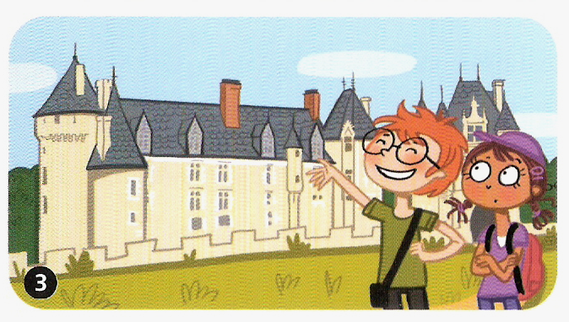

Chapitre 3 :

- L’air inquiète : ongerust lijken
- La vérité : de waarheid
- Soudain : plots
- Un indice : een teken, een aanwijzing
- Une empreinte : een afdruk, een spoor
- Pâle : bleek
- Un froussard : een lafbek, een bangerik
- De la farine : bloem
- Ce fantôme à la gomme : een snert spook
- S’appuyer : steune op
- Une étagère : een wandrek, een boekenplank
- Le passage secret : de geheime doorgang
- S’allumer : licht worden
- La casquette-torche : de pet met een lamp eraan
- S’apercevoir : merken, gewaarworden
- Le jardinier : de tuinman
- Le coupable : de schuldige
- Faire peur : bang maken, schrik aanjagen
- Jouer au fantôme : spook spelen
- Un cri : een kreet, gil, schreeuw

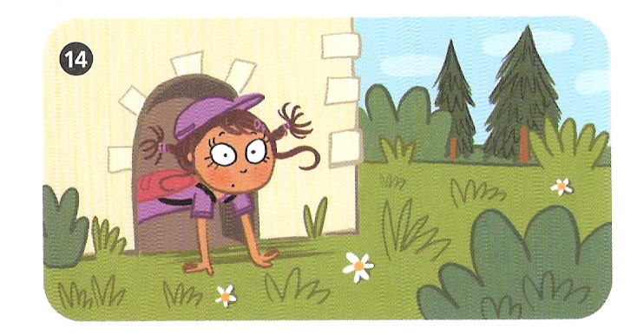
Chapitre 4:

- Le fantôme a diparu: het spook is verdwenen
- Ma mission a ratée: mijn opdracht is mislukt
- Un coucou: een koekoek
- Faire un petit coucou: dag komen zeggen
- Découvrir: ontdekken
- Prendre la poudre
d’escampette: vluchten
- Reconnaître: herkennen
- Rester baba: paf staan
- Être penaud: beschaamd zijn
- Un château hanté: een spookkasteel
- Attirer du monde: volk aantrekken
- Faufiler: glippen, zich een weg banen
- Une serviette: een servet
- Lâcher: loslaten

